# 天气预报查询系统

## 一．项目名称：天气预报查询系统

## 二．开发时间：2018.06

## 三．开发工具：Spyder

## 四．整体概述

本项目是我自己独立完成的一个项目，主要包括当前城市天气查询，未来五天天气情况查询，以及其他城市天气查询。

## 五．数据来源

1、数据来源：开元API，URL

获取城市天气：

http://api.openweathermap.org/data/2.5/forecast?q=zhengzhou,cn&mode=json&lang=zh_cn&&APPID=6a67ed641c0fda8b69715c43518b6996&units=metric

## 六．具体的项目实现方法

1、联网：



2、str转换为dict：



3、for循环：

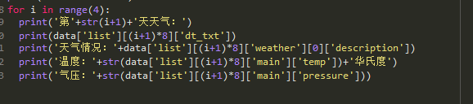

4、运行效果：

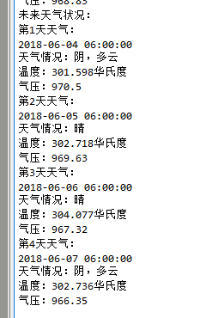

**七．对项目优化的一些想法**

（1）在查询天气的同时，可以实现穿衣和出行方面的建议

（2）设计美观的界面